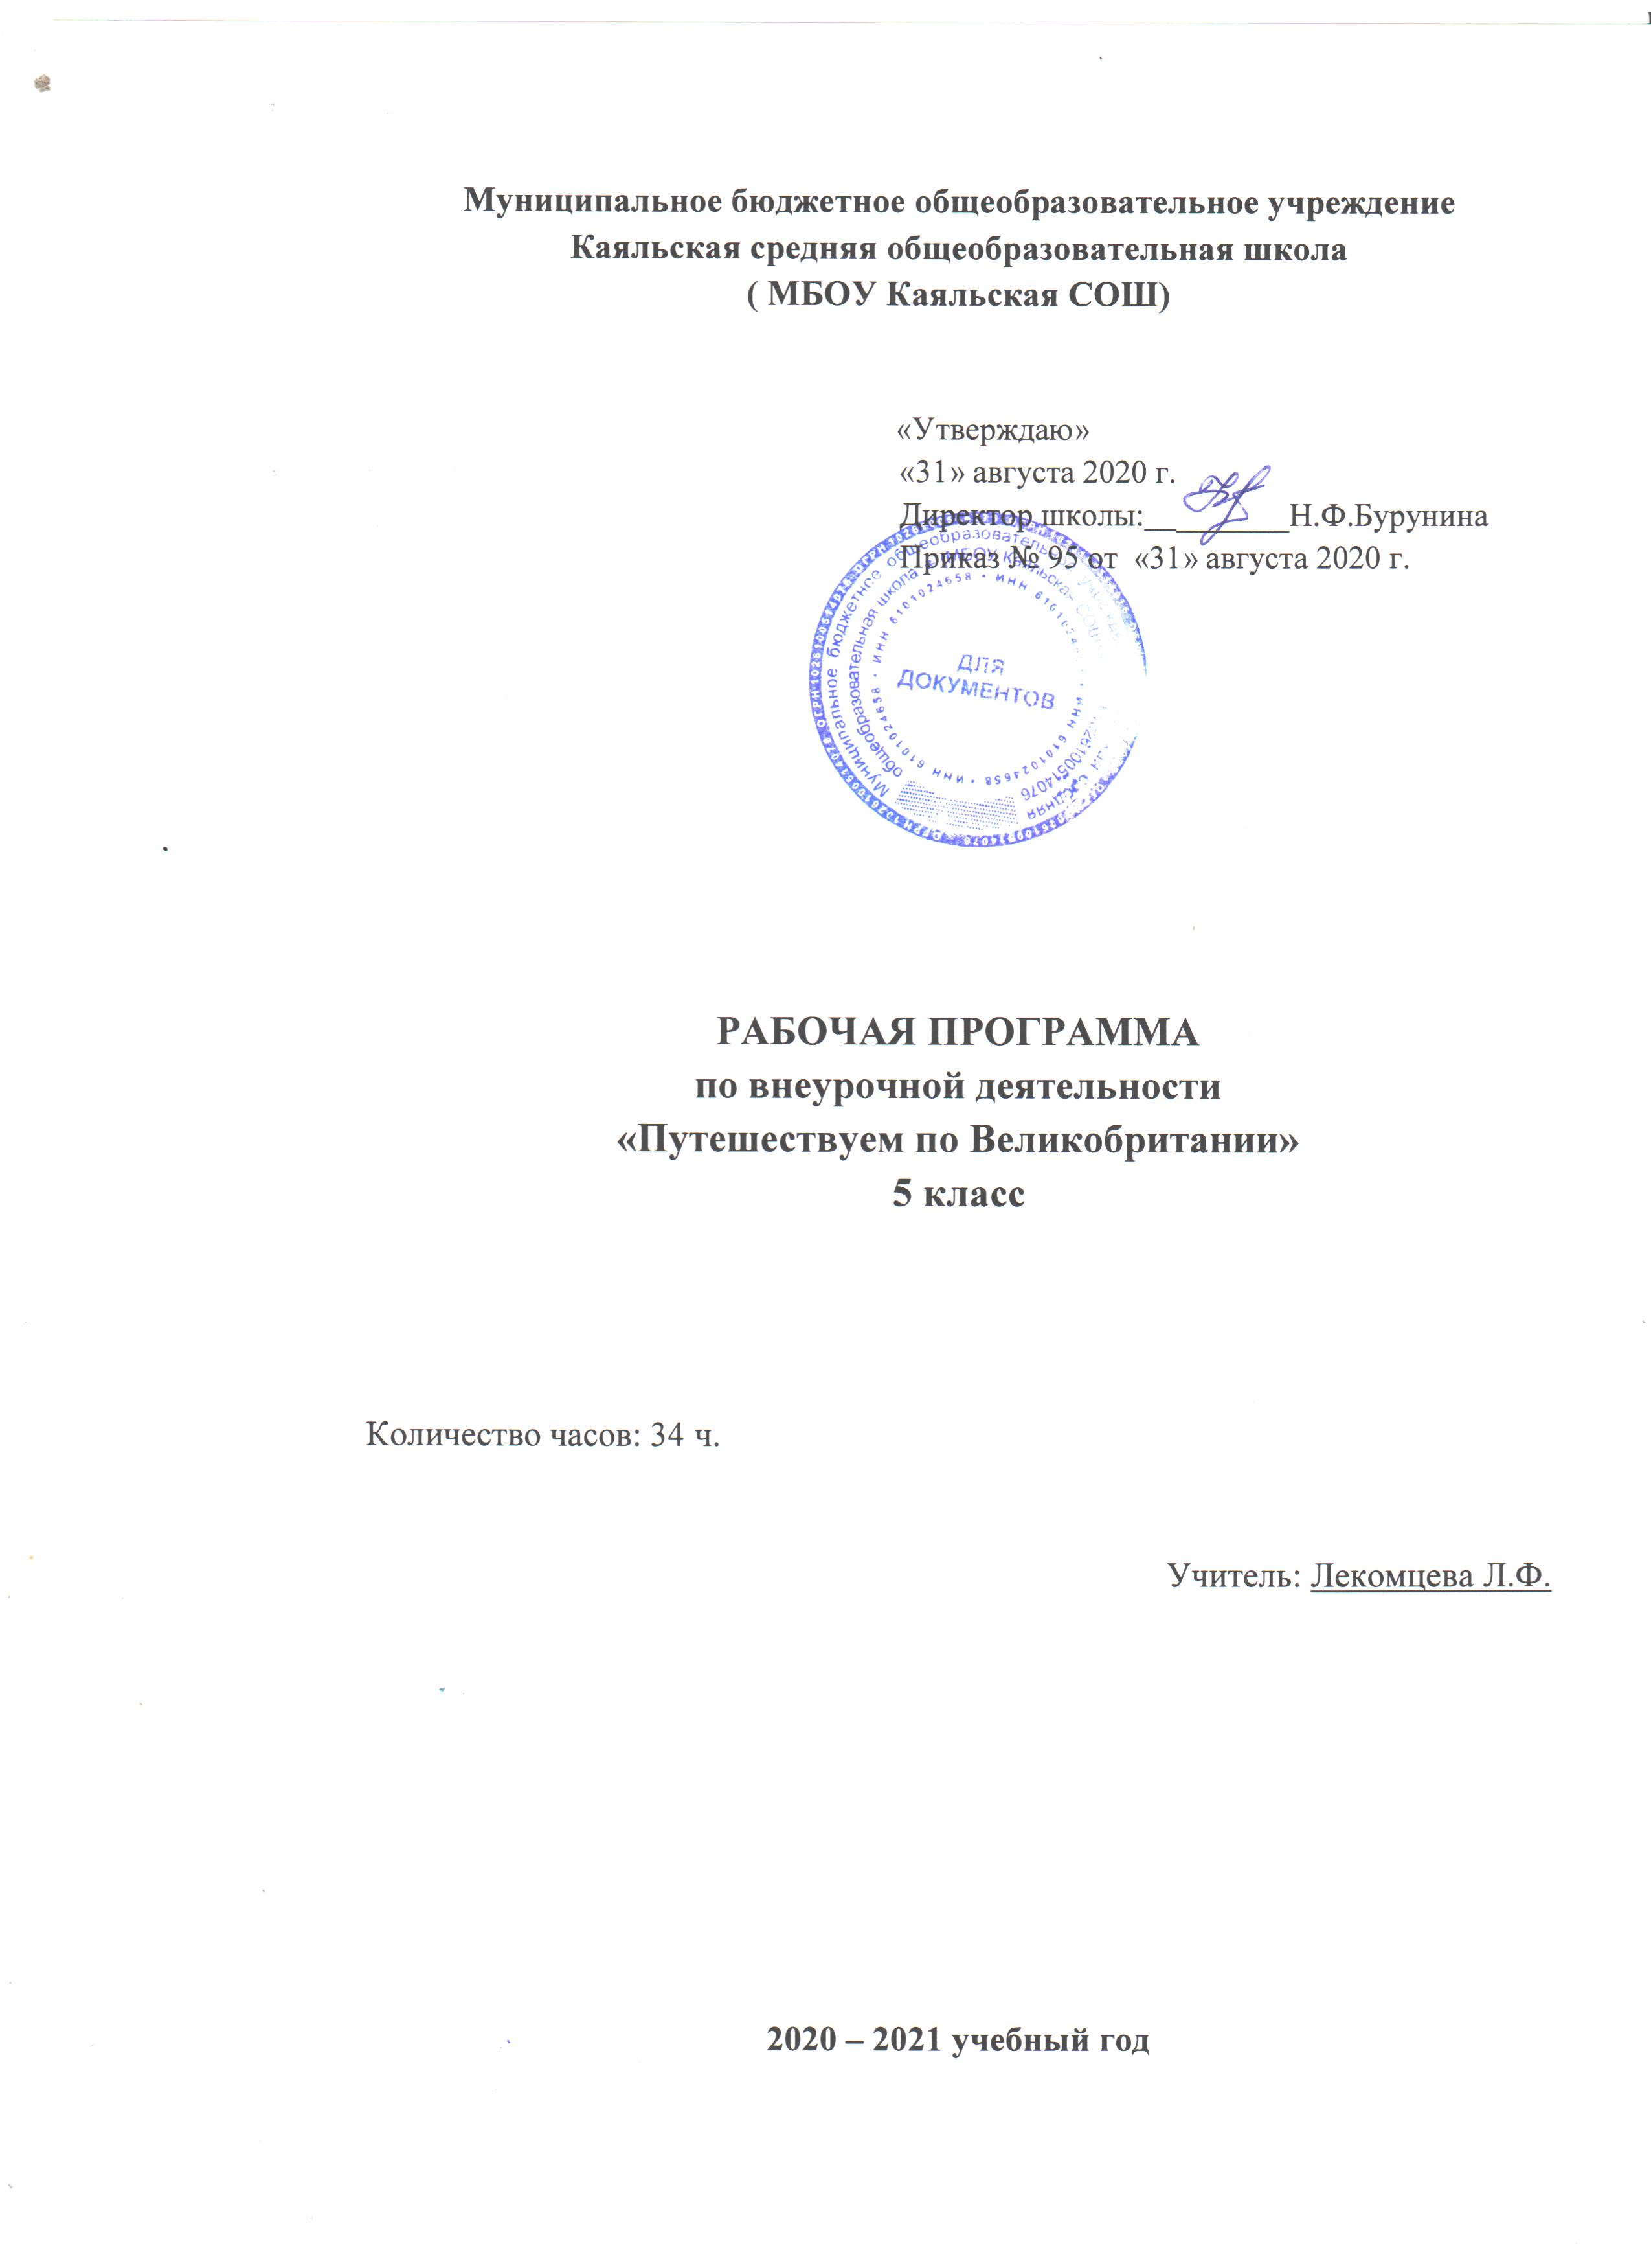

2020 - 2021 учебный год

Программа: «Путешествуем по Великобритании»,
внеурочная деятельность,
общекультурное направление

Программа рассмотрена на заседании педагогического совета
От « 31 » августа 2020 г., протокол № 1

Председатель:____________ Н.Ф. Бурунина

- Пояснительная записка

Рабочая программа внеурочной деятельности разработана в соответствии с требованиями федерального государственного образовательного стандарта основного общего образования.

Нормативно-правовые документы:

Рабочая программа по внеурочной деятельности "Путешествие по Великобритании" для 5 класса составлена на основе:

- федерального компонента государственного образовательного стандарта основного общего образования;

- примерной программы основного общего образования по изобразительному искусству;

- Базисного плана общеобразовательных учреждений Российской Федерации, утвержденного приказом Минобразования РФ.
- Учебный план МБОУ Каяльской СОШ на 2020 -2021 учебный год
- Календарный график МБОУ Каяльской СОШ

Программа курса внеурочной деятельности «Путешествие по Великобритании» разработана на основе требований к результатам освоения ООП ООО с учетом программ, входящих в ее структуру, а именно, РПУП «Английский язык» и Программы развития УУД и усиливает вариативную составляющую программы учебного предмета «Английский язык», связанную с практическим использованием отдельных аспектов содержания.
Направление программы: общекультурное. Программа рекомендована учащимся 5 класса.
Программа предназначена для учащихся, проявляющих более высокий уровень мотивации к изучению английского языка, и ориентирована на предоставление учащимся возможности овладеть более высоким уровнем достижений, соответствующим блоку предметных планируемых результатов «Выпускник получит возможность научиться», а также личностных и метапредметных планируемых результатов, в том числе развития ИКТ- компетентности, проектных и исследовательских умений.
Учет результатов освоения курса фиксируется в рамках Портфолио учащегося в виде творческих работ, в том числе подготовленных на основе ИКТ, результатов участия в конкурсах разного уровня. Контроль осуществляется в форме викторин, защиты проектов, игр, письменных докладов учащихся.
Цель курса внеурочной деятельности по предмету "Путешествие по Великобритании" - расширение кругозора обучающихся о Великобритании и формирование коммуникативных и социальных навыков, социокультурной компетенции, посредством применения современных технологий, что позволит обеспечить эффективность коммуникации в контексте межкультурного общения.
Задачи:
- прививать интерес и любовь к английскому языку, уважение к культуре страны изучаемого языка;
- формирование умений общаться на английском языке с учетом речевых возможностей, потребностей и интересов школьников: элементарных коммуникативных умений в говорении, аудировании;
- развитие личности ребенка, его речевых способностей, внимания, мышления, памяти и воображения; мотивации к дальнейшему изучению английского языка на последующих уровнях школьного образования;
- обеспечение коммуникативно - психологической адаптации школьников к новому языковому миру для преодоления в дальнейшем психологических барьеров в использовании английского языка как средства общения;
- создание условий для формирования общеучебных умений;
- развитие эмоциональной сферы детей в процессе обучающих игр, учебных спектаклей с использованием английского языка;
- приобщение школьников к новому социальному опыту через игровую и проектную деятельность посредством английского языка.
Курс реализуется в течение 1года, начиная с сентября по 1 часу в неделю Всего часов - 34 часа.
Занятия проводятся как в традиционной, так и нетрадиционной формах: игры, круглый стол, видеоуроки, презентации. Каждое занятие состоит из двух частей – теоретической и практической.
- Планируемые результаты освоения курса внеурочной деятельности
«Английский язык»
Программа обеспечивает формирование следующих результатов:
1. Личностные
- умение взаимодействовать с окружающими, выполняя разные социальные роли;
- повышение мотивации к изучению языка.
2. Метапредметные
- умение моделировать; умение вести наблюдение;
- умение вести самостоятельный поиск, отбор информации и ее преобразование;
- умение анализировать и отбирать информацию;
- умение организовать свою деятельность;
-умение организовать свою деятельность, определить цели и задачи игры, оценить достигнутые результаты;
- умение работать в группе, умение моделировать, умение организовать свою деятельность, выбирать средства для реализации цели;
- умение работать по предложенному учителем плану;
- умение планировать свое речевое и неречевое поведение.
3. Предметные
- владение навыками смыслового чтения;
- владение иностранным языком как средством общения;
- умение воспринимать на слух и понимать основное содержание несложных аутентичных аудио- текстов;
- владение иностранным языком как средством общения
-воспринимать на слух и полностью понимать речь учителя, одноклассников;
-воспринимать на слух и понимать основное содержание несложных аутентичных аудио- текстов,
-читать аутентичные тексты преимущественно с пониманием основного содержания;
- умение применять знания в повседневной жизни;
- выразительно читать и пересказывать текст (диалог);
- применять правила написания слов,
-соблюдать ритмико-интонационных особенностей предложений;
-распознавать и употреблять в речи основные значения изученных лексических единиц (слов, словосочетаний, реплик- клише речевого этикета);
4. Коммуникативные
- умение организовывать учебное сотрудничество и совместную деятельность с учителем и сверстниками: определять цели, распределять функции и роли участников;
- взаимодействовать и находить общие способы работы; работать в группе: находить общее решение и разрешать конфликты на основе согласования позиций и учёта интересов; слушать партнёра; формулировать, аргументировать и отстаивать своё мнение;
- координировать и принимать различные позиции во взаимодействии;
- аргументировать свою позицию и координировать её с позициями партнёров в сотрудничестве при выработке общего решения в совместной деятельности.
В результате реализации данной программы учащиеся научатся:
- наблюдать, анализировать, приводить примеры языковых явлений;
- применять основные нормы речевого поведения в процессе диалогического общения;
- уметь планировать свое речевое и неречевое поведение;
- составлять элементарное монологическое высказывание по образцу, аналогии;
- читать и выполнять различные задания к текстам;
- уметь общаться на английском языке с помощью известных клише;
- понимать на слух короткие тексты.
- вести обсуждение, выражать собственное мнение и обосновывать его;

III. Содержание курса внеурочной деятельности «Путешествие по Великобритании»
№ п/п | Наименование разделов. | Количество часов
 | 5 класс | 34
1 | Знакомство с Великобританией | 7 часов
2 | Достопримечательности Лондона. Памятники культуры и искусства | 9 часов
3 | Обычаи и традиции Великобритании. | 9 часов
4 | Праздники. | 9 часов

Тема 1. Знакомство с Великобританией (7 ч.) Географические особенности Великобритании. Столица Великобритании. Климат, погода. Рельеф, растительный и животный мир. Промышленность и сельское хозяйство. История Великобритании. Соединенное Королевство Англии и Северной Ирландии: Англия, Шотландия, Уэльс и Северная Ирландия.

Тема 2. Достопримечательности Лондона. Памятники культуры и искусства. (9 ч.)Самые известные достопримечательности Лондона: Букингемский дворец, Вестминстерское аббатство, Лондонский Тауэр, Трафальгарская площадь, Собор св. Павла. Биг Бэн и здание парламента, музей восковых фигур мадам Тюссо. Парки Лондона.
Тема 3. Обычаи и традиции Великобритании.(9 ч.)Любимые занятия британцев. Типичный английский дом. Традиционные английские блюда. Правила поведения за столом. Английское чаепитие. Национальные виды спорта.
Тема 4. Праздники.(9 ч.) Хэллоуин. Ночь Гая Фокса. Новый год и Рождество. День Святого Валентина. День Матери. Пасха. Сравнение с праздниками в России.

IV. Календарно -тематическое планирование
5 класс « Путешествие по Великобритании»

№ п/п |  | Дата план |  |  |  | Дата факт |  | Тема занятия | Основные виды учебной деятельности
 |  |  |  |  |  |  |  | Тема 1. Знакомство с Великобританией.
1. |  | 07.09 |  |  |  |  |  | Географические особенности Великобритании. | Аудирование речи учителя и участие в беседе.  Работа с физической картой мира.
2. |  | 14.09 |  |  |  |  |  | Климат, погода. | Работа с физической картой Великобритании.  Ознакомительное и поисковое чтение текстов по теме.
3. |  | 21.09 |  |  |  |  |  | История Великобритании. | Ознакомительное и поисковое чтение текстов по теме.
4 |  | 28.09 |  |  |  |  |  | Англия. | Аудирование речи учителя и участие в беседе.  Ознакомительное и поисковое чтение текстов по теме. Расширение страноведческих знаний учащихся. Работа с физической картой мира.
5. |  | 05.10 |  |  |  |  |  | Шотландия. | Аудирование речи учителя и участие в беседе.  Ознакомительное и поисковое чтение текстов по теме с использованием ИКТ. Работа с физической картой мира.
6. |  | 12.10 |  |  |  |  |  | Уэльс. | Аудирование речи учителя и участие в беседе.  Ознакомительное и поисковое чтение текстов по теме с использованием ИКТ. Работа с физической картой мира.
7. |  |  | 19.10 |  |  |  |  | Северная Ирландия. | Аудирование речи учителя и участие в беседе.  Ознакомительное и поисковое чтение текстов по теме с использованием ИКТ. Работа с физической картой мира.
8. |  |  | 26.10 |  |  |  |  | Викторина
 |  |  |  |  |  |  |  | Тема 2. Достопримечательности Лондона. Памятник культуры и искусства.
1. |  |  | 09.11 |  |  |  |  | Букингемский дворец. | Ознакомление с информацией через использование ИКТ.
2. |  |  | 16.11 |  |  |  |  | Вестминстерское аббатство. | Ознакомление с информацией через использование ИКТ.
3. |  |  | 23.11 |  |  |  |  | Лондонский Тауэр. | Ознакомление с информацией через использование ИКТ.
4. |  |  | 30.11 |  |  |  |  | Парки Лондона. | Ознакомление с информацией через использование ИКТ.
5. |  |  | 07.12 |  |  |  |  | Трафальгарская площадь. Собор Св. Павла. | Ознакомление с информацией через использование ИКТ.
6. |  |  | 14.12 |  |  |  |  | Биг Бэн и здание парламента. | Ознакомление с информацией через использование ИКТ.
7. |  |  | 21.12 |  |  |  |  | Музей восковых фигур мадам Тюссо. | Ознакомление с информацией через использование ИКТ.
8. |  |  | 28.12 |  |  |  |  | Конкурс газет, презентаций и буклетов «Достопримечательности Лондона» | Групповая работа. Составление путеводителя по Великобритании.
 |  |  |  |  |  |  |  | Тема 3. Обычаи и традиции Великобритании.
1. |  |  | 11.01 |  |  |  |  | Любимые занятия британцев. | Работа в группах. Беседа по прочитанному (просмотр мультимедийной презентации) Сообщения учащихся.
2. |  |  | 18.01 |  |  |  |  | Любимые занятия британцев. | Работа в группах. Беседа по прочитанному (просмотр мультимедийной презентации) Сообщения учащихся.
3. |  |  |  | 25.01 |  |  |  | Типичный дом англичан. | Ознакомление с информацией через использование ИКТ.
4. |  |  |  | 01.02 |  |  |  | Традиционные английские блюда. Правила поведения за столом. Английское чаепитие. | Ознакомление с информацией через использование ИКТ. Работа в группах. Беседа по прочитанному (просмотр мультимедийной презентации) Сообщения учащихся.
5. |  |  |  | 08.02 |  |  |  | Традиционные английские блюда. Правила поведения за столом. Английское чаепитие. | Ознакомление с информацией через использование ИКТ. Работа в группах. Беседа по прочитанному (просмотр мультимедийной презентации) Сообщения учащихся.
6. |  |  |  | 15.02 |  |  |  | Национальные виды спорта. | Ознакомительное и поисковое чтение текстов по теме.
7. |  |  |  | 22.02 |  |  |  | Национальные виды спорта. | Ознакомительное и поисковое чтение текстов по теме. Сообщения учащихся.
8. |  |  |  | 01.03 |  |  |  | Национальные виды спорта. | Ознакомительное и поисковое чтение текстов по теме. Сравнение с видами спорта в России.
9. |  |  |  | 15.03 |  |  |  | Викторина «Что вы знаете о Великобритании?» | Тестирование.
 |  |  |  |  |  |  |  | Тема 4. Праздники.
1. |  |  |  | 29.03 |  |  |  | Хэллоуин. | Ознакомительное и поисковое чтение текстов по теме. Беседа по прочитанному. Круглый стол с использованием ИКТ.
2. |  |  |  | 05.04 |  |  |  | Ночь Гая Фокса | Ознакомление с информацией через использование ИКТ.
3. |  |  |  | 12.04 |  |  |  | Рождество. Письма Санта Клаусу. | Ознакомление с информацией через использование ИКТ.
4. |  |  |  | 19.04 |  |  |  | Рождество. Письма Санта Клаусу. | Ознакомление с информацией через использование ИКТ. Написать письмо Санта Клаусу.
5. | 26.04 |  |  |  |  |  |  | День Святого Валентина. | Ознакомление с информацией через использование ИКТ.
6. | 17.05 |  |  |  |  |  |  | День Матери. | Ознакомление с информацией через использование ИКТ.
7. | 24.05 |  |  |  |  |  |  | Конкурс газет, презентаций и открыток «Календарь праздников в Великобритании». | Групповая работа. Создание проектов.

Список литературы
1. Афанасьева О.В. Английский язык: учебник для 5 кл. для общеобразовательных организаций и школ с углубл. изучением англ.яз. Просвещение, 2013. – 160с.: ил.
2. Афанасьева О.В. Английский язык: учебник для 6 кл. для общеобразовательных организаций и школ с углубл. изучением англ.яз. Просвещение, 2013. – 160с.: ил.
3. Афанасьева О.В.. Книга для учителя к учебнику для 5 кл. для общеобразовательных организаций и школ с углубл. изучением англ.яз.,– М.: Просвещение, 2013. – 93с.
4. Афанасьева О.В.. Книга для учителя к учебнику для 6 кл. для общеобразовательных организаций и школ с углубл. изучением англ.яз.,– М.: Просвещение, 2013. – 93с.
3. Васильева Л.В. «Предметные недели в школе. Английский язык». Выпуск второй./Волгоград, «Учитель», 2007 год.
4. Григорьев, Д.В. Внеурочная деятельность школьников. Методический конструктор: пособие для учителя. [Текст] / Д.В. Гргорьев, П.В. Степанов. – М.: Просвещение, 2010. – 223 с. – (Стандарты второго поколения).
5. Копылова, В.В. Методика проектной работы на уроках английского языка: Методическое пособие. [Текст] / В. В. Копылова – М.: Дрофа, 2004. – 96 с.
6. Поливанова К.Н. «Проектная деятельность школьников», Москва «Просвещение», 2011. (Работаем по новым стандартам)
7. Полат Е.С. Метод проектов на уроках иностранного языка // Иностранные языки в школе. – 2000. – № 1, 2. – С. 3 – 10.
8. Ощепкова В.В., Шустилова И. И. «О Великобритании вкратце», М., Лист, 1998 год.
9. Коммуникативное развитие учащихся средствами дидактической игры и организацией языковой среды в образовательном учреждении: Монография. [Текст] / А.Г. Антипов, А.В. Петрушина, Л.И. Скворцова и др. – Кемерово: МОУ ДПО «НМЦ», 2006. – 104 с.
10. Кулиш, В.Г. Занимательный английский для детей. Сказки, загадки, увлекательные истории. . [Текст] / В.Г. Кулиш – Д.: «Сталкер», 2001. – 320с., ил.
11. Пучкова, Ю.Я Игры на уроках английского языка: Метод. пособие. [Текст] /Ю.Я. Пучкова – М.: ООО «Издательство Астрель», 2003. – 78 с.
12. Стихи и пьесы для детей: сборник на английском языке. [Текст] /составители К.А. Родкин, Т.А. Соловьёва - М.: «Просвещение», 1089. – 176 с.
13. Филатова, Г.Е. Ваш ребёнок изучает иностранный язык: памятка для родителей. [Текст] / Г.Е. Филатова – Ростов-на-Дону: АНИОН, 1993. – 24 с.

